

***Instituto Politecnico Nacional***

**Escuela Superior de Cómputo**

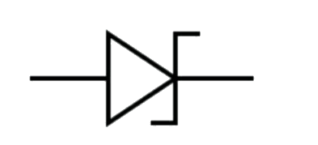

Práctica No. 3

Diodo Zener y Reguladores de voltaje

**Electrónica Analógica**

Grupo: 2CV13

Integrantes:

* Bocanegra Heziquio Yestlanezi
* Martínez Cruz José Antonio

Profesor

Ismael Cervantes de Anda

**Tabla de contenido**

Objetivos 3

Material 3

Objetivo 4

Introducción 5

Desarrollo 7

Circuitos de operación del zener 7

Regulador de voltaje fijo positivo 8

Regulador de voltaje fijo negativo 9

Regulador de voltaje variable positivo 10

Regulador de voltaje variable negativo 11

Cuestionario 12

Simulaciones 13

13

14

15

16

Conclusiones 17

Bocanegra Heziquio Yestlanezi 17

Martínez Cruz José Antonio **¡Error! Marcador no definido.**

Simulación 1 Circuito diodo zener de 3.3 v 13

Simulación 2 Circuito diodo zener de 5.1v 13

Simulación 3 Circuito zener de 9v 13

Simulación 4 Circuito de LM7805 14

Simulación 5Circuito de LM7805 14

Simulación 6 Circuito de LM7812 14

Simulación 7Circuito de LM7905 15

Simulación 8 Circuito de LM7912 15

Simulación 9 Circuito de LM317 16

Simulación 10 Circuito de LM337 16

Práctica No. 3

Diodo Zener y Reguladores de voltaje

# Objetivos

* Analizar el voltaje de ruptura de un diodo zener.
* Analizar los principales circuitos con diodos zener
* Implementar y analizar los diferentes circuitos integrados que se emplean como fuentes de voltaje reguladas.
* Implementar y analizar los tipos de fuentes: fijas y variables.

# Material

|  |  |
| --- | --- |
| 2 | Potenciómetro de 10 k |
| 2 | Resistencia de 100  a 10 W |
| 4 | Capacitor de 0.1 F a 50 V |
| 2 | Capacitor electrolítico de 1 F a 50 V |
| 1 | Regulador LM7805 |
| 1 | Regulador LM7812 |
| 1 | Regulador LM7905 |
| 1 | Regulador LM7912 |
| 1 | Regulador LM317 |
| 1 | Regulador LM337 |

|  |  |
| --- | --- |
| 1 | Tablilla de experimentación. (Proto Board) |
| 2 | Diodos zener a 3.3 V 1/2 W |
| 2 | Diodos zener a 5.1 V 1/2 W |
| 2 | Diodos zener a 9.0 V 1/2 W |
| 2 | Resistencias de 27  a 2 W |
| 2 | Resistencias de 33  a 2 W |
| 2 | Resistencias de 49  a 2 W |
| 2 | Resistencias de 56  a 2 W |
| 2 | Resistencias de 82  a 2 W |
| 4 | Resistencia de 120  a ¼ W |
| 2 | Resistencia de 240  a ¼ W |

**Equipo:**

|  |  |
| --- | --- |
| 2 | Multímetros digitales |
| 2 | Juegos de Puntas de multímetro |
| 1 | Fuente de alimentación |

|  |  |
| --- | --- |
| 4 | Puntas banana-caimán |
| 4 | Puntas caimán-caimán |

# Objetivo

Mediante lo aprendido en las sesiones de electrónica Analógica sobre los reguladores de voltaje, tenemos como primer regulador de voltaje el diodo Zener, en esta practica debemos ser capaces de analizar el voltaje de ruptura de un diodo Zener, así como armar en el simulador los circuitos requeridos para las pruebas y obtener los resultados aproximados a una practica presencial. Por otra parte también debemos ser capaces de realizar los circuitos y analizarlos para las diferentes fuentes de voltaje, es decir las fijas y variables.

# Introducción

**Comportamiento del Zener**

Existe otro tipo de diodo, el llamado diodo Zener, cuyas características en polarización directa son análogas a las del diodo de unión estudiado en la práctica anterior, pero que en polarización inversa se comporta de manera distinta, lo que le permite tener una serie de aplicaciones que no poseía el anterior. El símbolo se muestra en la figura 1 y su característica tensión-corriente en la figura 2.

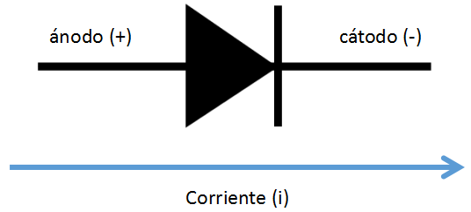

Fig. 1.- Diodo Zener.

Cuando el diodo esta polarizado inversamente, una pequeña corriente circula por él, llamada corriente de saturación Is, esta corriente permanece relativamente constante mientras aumentamos la tensión inversa hasta que el valor de ésta alcanza Vz, llamada tensión Zener (que no es la tensión de ruptura zener), para la cual el diodo entra en la región de colapso. La corriente empieza a incrementarse rápidamente por el efecto avalancha [1].

En esta región pequeños cambios de tensión producen grandes cambios de corriente. El diodo zener mantiene la tensión prácticamente constante entre sus extremos para un amplio rango de corriente inversa.

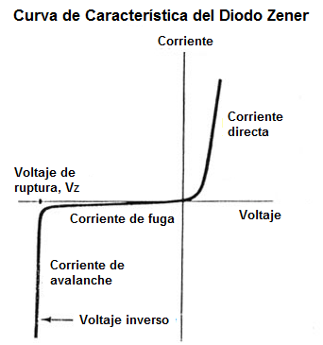

Fig. 2.- Curva característica del diodo Zener.

Si ahora vamos disminuyendo la tensión inversa se volverá a restaurar la corriente de saturación Is, cuando la tensión inversa sea menor que la tensión zener. El diodo podrá cambiar de una zona a la otra en ambos sentidos sin que para ello el diodo resulte dañado, esto es lo que lo diferencia de un diodo de unión como el que estudiamos en la práctica anterior y es lo que le da al diodo zener su característica especial.

El progresivo aumento de la polarización inversa hace crecer el nivel de corriente y no debe sobrepasarse un determinado nivel de tensión especificado por el fabricante pues en caso contrario se dañaría el diodo, además siempre debemos tener en cuenta la máxima potencia que puede disipar el diodo y trabajar siempre en la región de seguridad.

**Características del Zener**

1. Tensión Zener Vz.
2. Rango de tolerancia de Vz. (Tolerancia: C: ±5%)
3. Máxima corriente Zener en polarización inversa Iz.
4. Máxima potencia disipada.
5. Máxima temperatura de operación del zener.

**Aplicación: Regulador Zener.**

Una de las aplicaciones más usuales de los diodos zener es su utilización como reguladores de tensión. La figura 4 muestra el circuito de un diodo usado como regulador.

Fig. 3.- Circuito regulador.

Este circuito se diseña de tal forma que el diodo zener opere en la región de ruptura, aproximándose así a una fuente ideal de tensión. El diodo zener está en paralelo con una resistencia de carga RL y se 2 Laboratorio de Electrónica de Dispositivos encarga de mantener constante la tensión entre los extremos de la resistencia de carga (Vout=VZ), dentro de unos límites requeridos en el diseño, a pesar de los cambios que se puedan producir en la fuente de tensión VAA, y en la corriente de carga IL.

Analicemos a continuación el funcionamiento del circuito. Consideremos primero la operación del circuito cuando la fuente de tensión proporciona un valor VAA constante pero la corriente de carga varia. Las corrientes IL = VZ/RL e IZ están ligadas a través de la ecuación:

IT = IL + IZ (1)

y para las tensiones:

VAA=IT ⋅ R + VZ =VR + VZ (2)

# Desarrollo

## Circuitos de operación del zener



𝑅𝐿𝑖𝑖𝑚

𝑉𝑖𝑖𝑛

𝑉𝑍

𝑅𝐿

Armar el siguiente circuito para cada uno de los diodos.

Para el diodo zener de 3.3 V emplear una resistencia de 82 Ω en 𝑅𝐿𝑖𝑚 y una resistencia de 33

Ω en 𝑅𝐿, varíe el voltaje de la fuente como se muestra en la tabla y mida el voltaje en la resistencia 𝑅𝐿 y anótelo en la tabla.

Para el diodo zener de 5.1 V emplear una resistencia de 56 Ω en 𝑅𝐿𝑖𝑖𝑚 y una resistencia de 49

Ω en 𝑅𝐿, varíe el voltaje de la fuente como se muestra en la tabla y mida el voltaje en la resistencia 𝑅𝐿 y anótelo en la tabla.

Para el diodo zener de 9.0 V emplear una resistencia de 27 Ω en 𝑅𝐿𝑖𝑖𝑚 y una resistencia de 82

Ω en 𝑅𝐿, varíe el voltaje de la fuente como se muestra en la tabla y mida el voltaje en la resistencia 𝑅𝐿 y anótelo en la tabla.

|  |  |  |  |
| --- | --- | --- | --- |
| Voltaje de la Fuente V (V) | Voltaje en la resistencia Ro | | |
| 3.3 V | 5.1 V | 9.0 V |
| 3.0 | 860.863mv | 1.4v | 2.256v |
| 4.0 | 1.148v | 1.86v | 3.009v |
| 5.0 | 1.43v | 2.33v | 3.761v |
| 6.0 | 1.72v | 2.8v | 4.514v |
| 7.0 | 2.009v | 3.26v | 5.266v |
| 8.0 | 2.296v | 3.733v | 6.018v |
| 9.0 | 2.583v | 4.2v | 6.771v |
| 10.0 | 2.87v | 4.667v | 7.223v |
| 11.0 | 3.156v | 5.061v | 8.275v |
| 12.0 | 3.279v | 5.099v | 8.963v |
| 13.0 | 3.298v | 5.112v | 9.013v |
| 14.0 | 3.308v | 5.12v | 9.026v |
| 15.0 | 3.315v | 5.126v | 9.034v |

## Regulador de voltaje fijo positivo

Arma el siguiente circuito y varía el voltaje de la fuente de alimentación con cada uno de los reguladores de voltaje (LM7805 y LM7812).

|  |  |  |
| --- | --- | --- |
| Voltaje de la Fuente  𝑉𝑖𝑛 (V) | Voltaje en la resistencia 𝑅𝐿 | |
| LM7805 | LM7812 |
| 3.0 | 1.561v | 2.964v |
| 4.0 | 2.54v | 2.933v |
| 5.0 | 3.518v | 4.899v |
| 6.0 | 4.485v | 5.847v |
| 7.0 | 5.001v | 6.762v |
| 8.0 | 5.001v | 7.666v |
| 9.0 | 5.001v | 8.572v |
| 10.0 | 5.001v | 9.477v |
| 11.0 | 5.002v | 10.382v |
| 12.0 | 5.002v | 11.284v |
| 13.0 | 5.002v | 11.818v |
| 14.0 | 5.002v | 11.819v |
| 15.0 | 5.002v | 11.82v |
| 16.0 | 5.002v | 11.822v |



1

𝑖𝑖𝑛

78XX

𝑜𝑢𝑡

3

𝑉𝑖𝑖𝑛

+ 𝐶1

0.1𝜇𝐹

𝑔𝑛𝑑

2

+ 𝐶2

0.1𝜇𝐹

𝑅𝐿

100Ω

## Regulador de voltaje fijo negativo

Arma el siguiente circuito y varía el voltaje de la fuente de alimentación con cada uno de los reguladores de voltaje (LM7905 y LM7912).

|  |  |  |
| --- | --- | --- |
| Voltaje de la Fuente  𝑉𝑖𝑛 (V) | Voltaje en la resistencia 𝑅𝐿 | |
| LM7905 | LM7912 |
| 3.0 | -2.765v | -4.22v |
| 4.0 | -3.535v | -4.933v |
| 5.0 | -4.341v | -5.667v |
| 6.0 | -4.86v | -6.413v |
| 7.0 | -4.868v | -7.174v |
| 8.0 | -4.876v | -7.95v |
| 9.0 | -4.882v | -8.693v |
| 10.0 | -4.887v | -9.402v |
| 11.0 | -4.892v | -10.155v |
| 12.0 | -4.896v | -10.954v |
| 13.0 | -4.9v | -11.493v |
| 14.0 | -4.903v | -11.416v |
| 15.0 | -4.907v | -11.828v |
| 16.0 | -4.91v | -11.836v |



2

𝑖𝑖𝑛

79XX

𝑜𝑢𝑡

3

𝑉𝑖𝑖𝑛

+

𝐶1

0.1𝜇𝐹

𝑔𝑛𝑑

1

𝐶2

+

0.1𝜇𝐹

𝑅𝐿

100Ω

## Regulador de voltaje variable positivo

Armar el siguiente circuito



3

𝑖𝑖𝑛

𝑉𝑖𝑖𝑛

20𝑉

+ 𝐶1

0.1𝜇𝐹

𝐿𝑀317

𝑜𝑢𝑡 2

𝑎𝑑𝑎𝑎

1

𝑅1

+ 𝐶2

𝑅𝐿

240Ω 1𝜇𝐹

𝑅2

10𝑘Ω

Variar el potenciómetro R2 para obtener el voltaje de salida positivo mínimo y máximo de la fuente.

V0max =17.257v y V0min = 1.252v

## Regulador de voltaje variable negativo

Armar el siguiente circuito



2

𝑖𝑖𝑛

𝐿𝑀337

𝑜𝑢𝑡

3

𝑉𝑖𝑖𝑛

20𝑉

+

𝐶1

0.1𝜇𝐹

𝑎𝑑𝑎𝑎

1

𝑅1

120Ω

𝐶2

+

1𝜇𝐹

𝑅𝐿

100Ω

𝑅2

10𝑘Ω

Ahora variar el potenciómetro R2 para obtener el voltaje de salida negativa mínimo y máximo de la fuente.

V0max = -18.779v y V0min = -1.255v

# Cuestionario

1. **Menciona cual es el principio de funcionamiento de un diodo zener.**

El Diodo Zener tiene un voltaje de ruptura inversa bien definido, cuando se polariza inversamente y llegamos a Vz, el diodo conduce y mantiene la tensión Vz constante aunque nosotros sigamos aumentando la tensión en el circuito.

A esta acción de llegar a Vz donde el diodo zener no conduce, se le conoce como zona de ruptura por encima de Vz, como ves, se trata de un regulador de voltaje o tensión.

Cuando está polarizado directamente, el zener se comporta como un diodo normal.

1. **¿Que sucede con un zener si el voltaje de la fuente es menor a su voltaje?**

El diodo no conduce, solo conseguiremos tener la tensión constante Vz cuando esté conectado a una tensión igual a Vz o mayor.

1. **¿Cuál es la finalidad de un regulador de Voltaje?**

El propósito de un regulador de voltaje es mantener el voltaje en un circuito relativamente cerca de un valor deseado. Ya que las fuentes de alimentación con frecuencia producen corrientes que, sin el regulador, dañarían alguno de los componentes en el circuito.

1. **¿Qué voltaje de salida se tiene en un regulador de voltaje fijo de 5 volts si el voltaje de entrada es de 5 V?**

El voltaje de salida sera menor a 5 volts, ya que se necesita que el voltaje de entrada sea de dos volts más.

1. **¿Por qué en los reguladores de voltaje variables el voltaje mínimo es de 1.2 V?**

Debido a la diferencia de tension que existe entre el regulador y la tierra.

# 

# Simulaciones

Realice la simulación de todos los circuitos desarrollados en la práctica.

# 

Simulación 1 Circuito diodo zener de 3.3 v

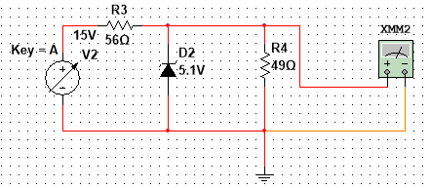

Simulación 2 Circuito diodo zener de 5.1v

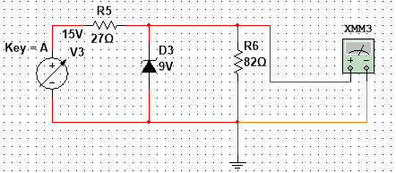

Simulación 3 Circuito zener de 9v

# 

Simulación 4 Circuito de LM7805

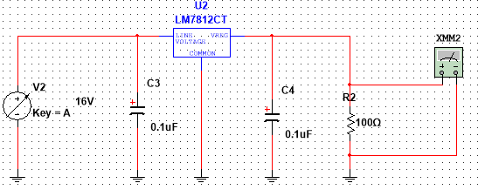

Simulación 5Circuito de LM7805

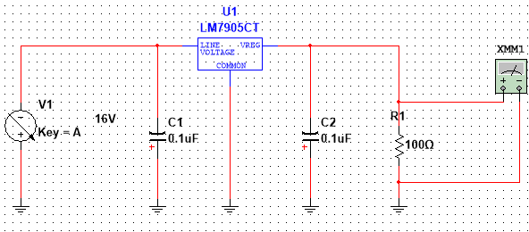

Simulación 6 Circuito de LM7812

# 

Simulación 7Circuito de LM7905

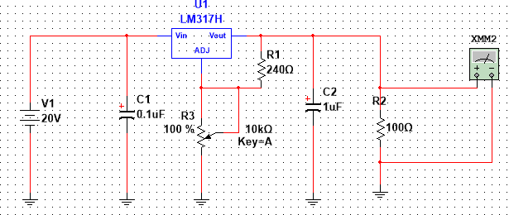

Simulación 8 Circuito de LM7912



Simulación 9 Circuito de LM317

# 

Simulación 10 Circuito de LM337

# Conclusiones

## Bocanegra Heziquio Yestlanezi

En la práctica, se analizó el diodo Zener, este puede actuar como regulador de voltaje, sabemos que si el voltaje inverso de un diodo excede un voltaje especifico, este se denomina voltaje de ruptura, haciendo que el diodo opere en la región de ruptura, como objetivo principal de la práctica, se tenia observar cuando el diodo Zener llegara a este punto, entonces se dice que cuando el diodo llega al voltaje de ruptura en las graficas se puede apreciar la zona llamada de “ruptura” o zona “Zener” mas conocida como “zona regulada”, es donde el diodo actuara como un regulador de voltaje, por lo que concluyo que realizamos la observación de un diodo Zener con el propósito de verificar si es un regulador de voltaje, este mantiene el voltaje en un circuito relativamente cerca de un valor deseado. Ya que las fuentes de alimentación con frecuencia producen corrientes que, sin el regulador, dañarían alguno de los componentes en el circuito.

## Martinez Cruz José Antonio

En el estudio del comportamiento del diodo zener debemos resaltar que la polarización inversa de este diodo se comporta de manera distinta a los diodos utilizados en a practica realizada anteriormente. Cuando el diodo zener esta polarizado de manera inversa permite que circule un corriente pequeña hasta que el voltaje aumente y alcance el voltaje de ruptura y el valor de la corriente que circula a través de el se dispare. Por más pequeños que sean los cambios en el voltaje dentro de esta región de ruptura, la corriente tendrá grandes cambios, pero el diodo zener mantendrá un voltaje prácticamente constante, es importante conocer nuestra zona de ruptura para evitar dañar al diodo zener. Esta propiedad en la que el voltaje se mantiene de manera constante se le puede interpretar como regulador de voltaje, ya que al alcanzar el voltaje de ruptura, el voltaje no varía. Como pudimos ver en cada circuito simulado, el voltaje será más grande mientras más grande sea el voltaje que requiera el diodo zener.

Para el caso de los reguladores de voltaje, debemos conocer que existen reguladores positivos y negativos, dependiendo del voltaje que indica cada regulador vamos a necesitar determinado voltaje, aunque se requiere que el voltaje de entrada debe ser mayor en 1.25 volts para tener el voltaje de salida deseado.